Leltár (megnevezéssel)
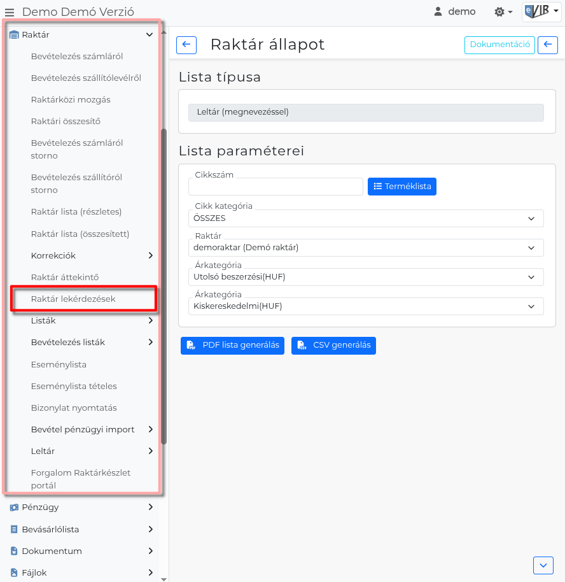
- A Raktár → Raktár lekérdezések menüpont alatt a Leltár (megnevezéssel) linkre kattintva lehet a szűrési feltételeket beállítani.
- Paraméterek:
  - Cikkszám: Opcionális szűrő — csak az egyező cikkszámú tételek jelennek meg (reguláris kifejezés is megadható). A mellette lévő Terméklista gombbal a cikkszámkereső listából is ki lehet választani.
  - Cikk kategória: Szűrés termékkategória szerint. Alapértelmezés: összes kategória.
  - Raktár: Szűrés raktár szerint. Alapértelmezés: összes raktár.
  - Árkategória 1: Az első megjelenítendő árkategória. Alapértelmezés: Beszerzési ár.
  - Árkategória 2: A második megjelenítendő árkategória. Alapértelmezés: ar1 (első értékesítési ár).
- | PDF lista generálás | Az eredménylista PDF-fájlként generálódik és töltődik le.
| CSV generálás | Az eredménylista CSV-fájlként töltődik le, táblakezkelő programban megnyitható.
- Az eredménylista oszlopai:
  - Raktár: A raktár neve.
  - Cikkszám: A termék cikkszáma.
  - Megnevezés: A termék megnevezése.
  - Gyáriszám: A tételen rögzített gyári szám.
  - Árkategória 1: A kiválasztott első árkategória szerinti egységár.
  - Árkategória 2: A kiválasztott második árkategória szerinti egységár.
  - Menny.: A raktáron lévő mennyiség.
A lista raktár neve, majd cikkszám szerint rendezve jeleníti meg a tételeket.
Két árkategória jelenik meg (alapértelmezetten Beszerzési ár és az első értékesítési ár) — szemben a Leltár (csak cikkszámmal) listával, amely három árkategóriát mutat, de megnevezés nélkül.
Az árkategória oszlopok fejléce a kiválasztott árkategória nevéből és pénzneméből képzett rövidítés.
Kapcsolódó oldalak:
- Raktár lekérdezések
- Leltár (csak cikkszámmal)
- Összesített leltár
- Raktármozgás adatai

